Gran variedad de baleros de polímero autolubricantes Xiros® de igus® rodamientos para todas las industrias

Buscando siempre conquistar más áreas de aplicación, igus® amplió su gama de baleros de polímero Xiros® estándar para aplicaciones la industria alimentaria, la industria textil, en la tecnología médica o de transporte entre otras.

Toluca Estado de México, 22 de Agosto, 2016 - El especialista en plásticos de movimiento igus® nuevamente amplia su gama de rodamientos de polímero y ahora tiene disponibles seis materiales estándares diferentes en las dimensiones más comunes desde almacén. A través de la combinación de varios baleros y materiales, los usuarios obtienen su montaje rodamientos rígidos. Los baleros de polímero son a menudo la mejor alternativa a la soluciones metálicas, ya que tienen bajo peso, son económicos e higiénicos y tienen una larga vida útil.

Para más opciones el especialista en polímeros igus® amplía su gama de baleros de polímero Xiros® resistentes y libres de lubricantes, extendiendo a otros tamaños DIN. Ya sean compatibles con la FDA, aislantes eléctricamente, antiestáticos o para medios de comunicación, resistentes a químicos y especialmente resistente a las altas temperaturasEsto se comprueba por nuestras pruebas de laboratorio más grande de la industria de los plásticos en movimiento. Mediante la adición de nuevos bancos de pruebas y una triplicación del espacio de laboratorio, hoy podemos probar 144 rodamientos de bolas simultáneamente a una velocidad de hasta 2.000 rpm y una carga máxima de hasta 100 Newton. Los resultados se incorporan en nuestra calculadora extendida, único en línea vida de servicio. Para entender mejor los grandes beneficios de la oferta que igus® ofrece para elegir, puede usar nuestras herramientas en línea en sólo 3 sencillos pasos y un par de clics en www.igus.com.mx/wpck/16763

Xiros® libres de mantenimiento son una solución simple para la industria alimentaria, la industria textil, en la tecnología médica o de transporte, en la fabricación de modelos, la construcción ligera o la fabricación de muebles entre otros.

Imagen:
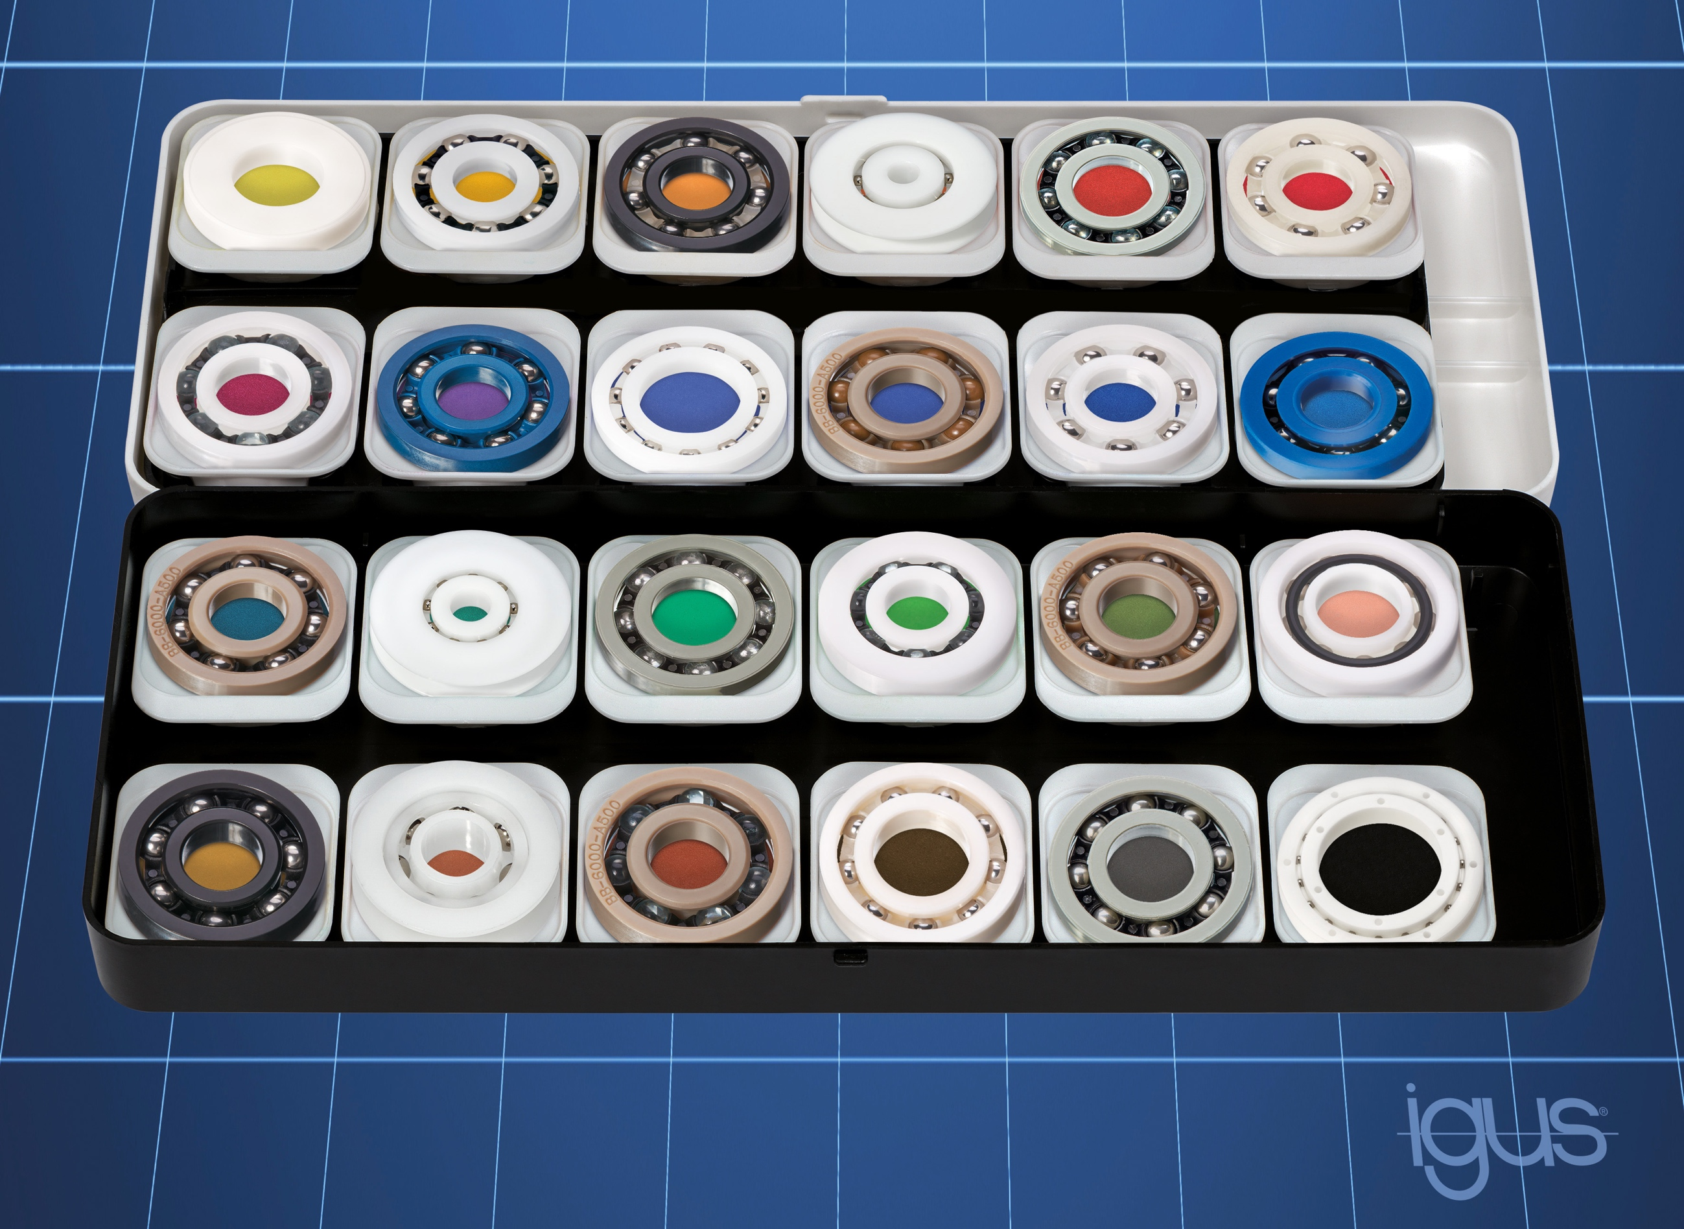

PM2816-1-MX Rápidos, resistentes al calor y aprobados por la FDA estas y más características tienen los baleros xiros® de igus.

CONTACTO DE PRENSA:  Lic. Gerardo Lozada  Marketing y Diseño igus® México  igus® México  Boulevard Aeropuerto Miguel  Alemán #160 interior 135  Col. Corredor Industrial Toluca Lerma,  Lerma Estado de México.  C.P. 52004  Tel. 728-284-3185  glozada@igus.com  www.igus.com.mx/press | MÁS SOBRE IGUS:  "igus® es uno de los fabricantes líderes en el área de los sistemas de cadenas portacables y rodamientos de polímero libres de mantenimiento y lubricación. La empresa familiar con sede en Colonia está representada en 36 países y tiene aprox. 2.700 empleados en todo el mundo. En 2014, igus® facturó 469 millones de euros en la industria de los componentes plásticos para aplicaciones móviles, i.e. «motion plastics». igus® realiza ensayos en su laboratorio de pruebas, el cual es el más grande de su sector, a fin de ofrecer productos y soluciones innovadoras adaptadas a las necesidades de sus clientes y en plazos mínimos."

